**Контрольные вопросы**

## Что называется триггером?

Триггер является запоминающим элементом с двумя устойчивыми состояниями, которые кодируются цифрами 0 и 1.

## Какова структурная схема триггера?

два **выхода**: прямой Q и инверсный -Q

несколько физических **входов**, на которые могут подаваться сигналы, закодированные цифрами 0 и I

запоминающей ячейки (ЗЯ) и схемы управления (СУ)

x - информационные входы

СУ преобразует информационные сигналы, поступающие на ее входы, в сигналы S ′ и R′ , действующие на входы ЗЯ.

Сигнал по входу S ′ устанавливает ЗЯ в состояние “1”, а по входу R′ - в состояние "0"

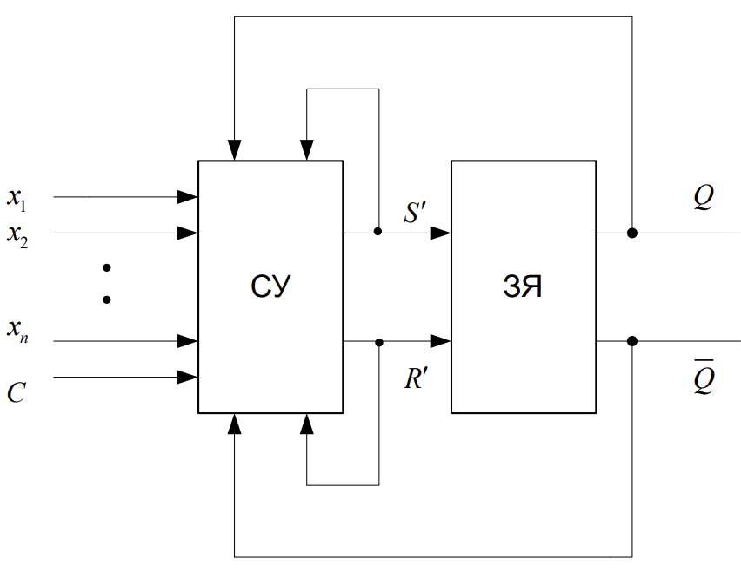

## По каким основным признакам классифицируют триггеры?

* 1. По способу организации логических связей
     1. с раздельной установкой состояний “0” и “1” ( RS-триггеры);
     2. со счетным входом ( Т-триггеры);
     3. универсальные с раздельной установкой состояний “0” и “1” ( JK- триггеры);
     4. с приемом информации по одному входу ( D триггеры);
     5. универсальные с управляемым приемом информации по одному входу (DV -
     6. триггеры);
     7. комбинированные (например, RST-, JKRS, DRS - триггеры) и т.д.
  2. По способу запаси информации различают триггеры
     + асинхронные (несинхронизируемые)

Запись информации в асинхронный триггер осуществляется непосредственно с поступлением информационных сигналов на его входы

* + - синхронные (синхронизируемые), или тактируемые.

Запись информации в синхронные триггеры осуществляется только при подаче разрешающего импульса на вход синхронизации С

(В зависимости от числа тактирующих сигналов, необходимых для перевода триггера)

* однотактовые
* многотактовые
  1. По способу синхронизации различают триггеры
     + синхронные со статическим
     + управлением записью; синхронные с динамическим управлением записью
  2. По способу передачи информации с входов на выход
     + одноступенчатым
     + двухступенчатым запоминанием информации

## Каково функциональное назначение входов триггеров?

Функциональное назначение входов триггера указывают на его **условном графическом обозначении (УГО)** при помощи специальных меток согласно

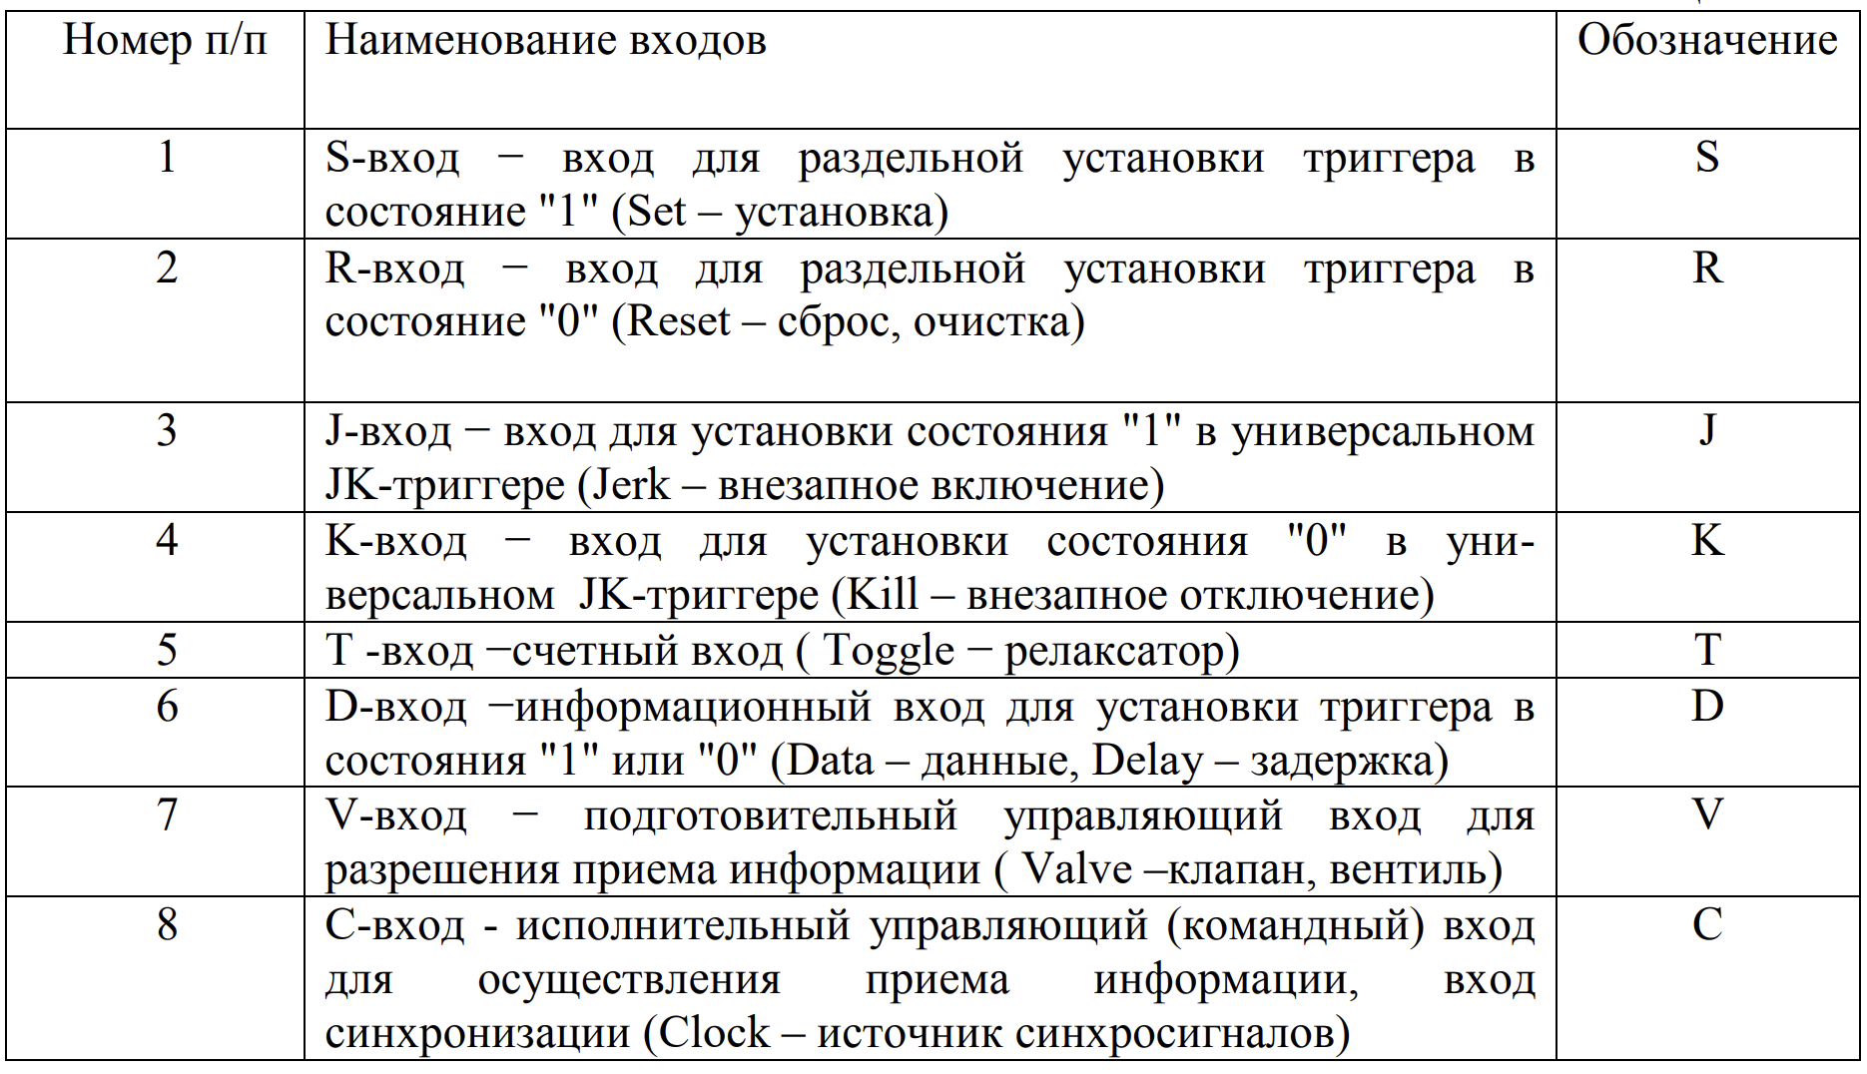

## Что такое асинхронный и синхронный триггеры?

По способу запаси информации различают триггеры

• асинхронные (несинхронизируемые)

Запись информации в асинхронный триггер осуществляется непосредственно с поступлением информационных сигналов на его входы

• синхронные (синхронизируемые), или тактируемые.

Запись информации в синхронные триггеры осуществляется только при подаче разрешающего импульса на вход синхронизации С

(В зависимости от числа тактирующих сигналов, необходимых для перевода триггера)

## Что такое таблица переходов?

таблица переходов - отражает зависимость выходного сигнала триггера в момент времени tn+1 от входных сигналов и от состояния триггера в предыдущий момент времени tn

## Как работает асинхронный RS-триггер?

Асинхронный RS -триггер - это простейший триггер, который используется как запоминающая ячейка

Состояния RS-триггера, соответствующие различным сочетаниям сигналов на его входах R и S , приведены в таблице переходов

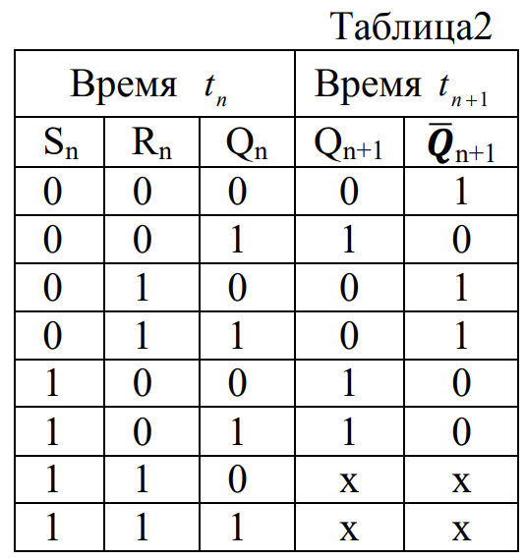S=0 и R = I триггер устанавливается в состояние "0"

S = 1 и R = 0 - в состояние “1”

S = 0 и R = 0, то в триггере сохраняется предыдущее внутреннее состояние

S=R=1 состояние триггера является неопределенным

запрещающего условия SR= 0.

характеристическим уравнением (функцией переходов):

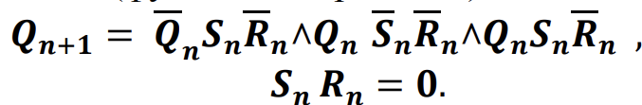

RS-триггер на логических элементах (ЛЭ) ИЛИ-НЕ

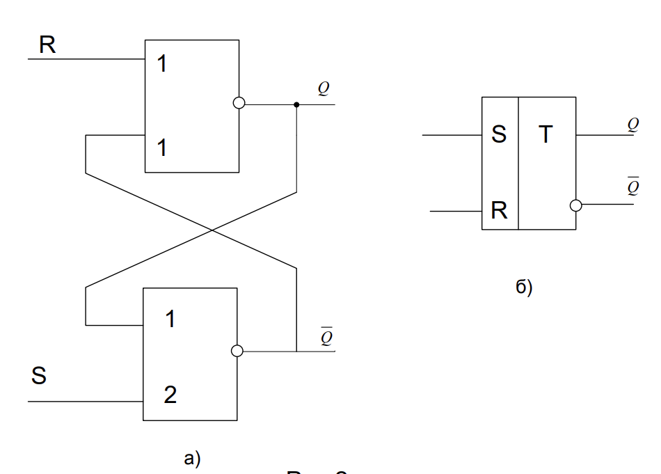

УГО асинхронного RS -триггера на ЛЭ И-НЕ.

(кружок на входе - инверсия)

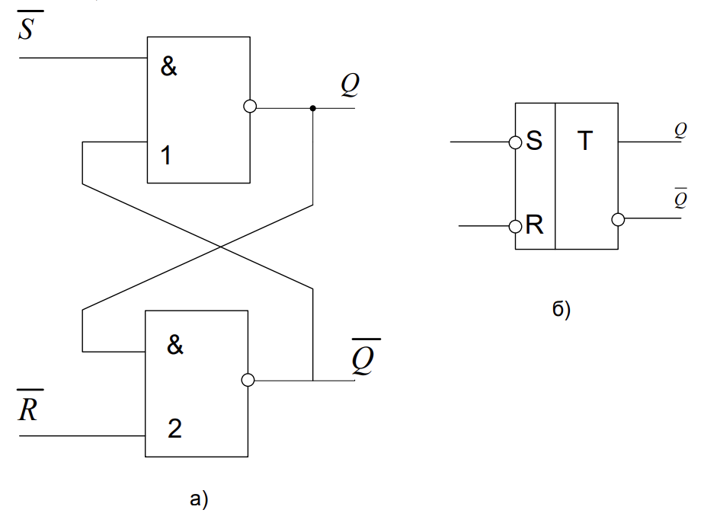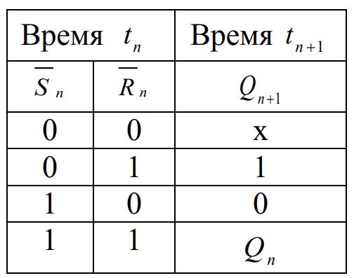

## Как работает синхронный RS -триггер? Какова его таблица переходов?

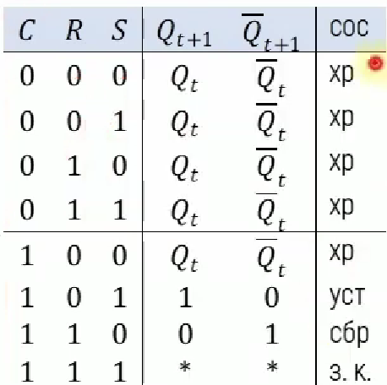

C = 0 – хранение

С = 1 – работает как RS-тригер

т е С разрешает изменения

## Что такое D-триггер?

элемент задержки (хранения) входных сигналов на один такт.

## Объясните работу синхронного D-триггера.

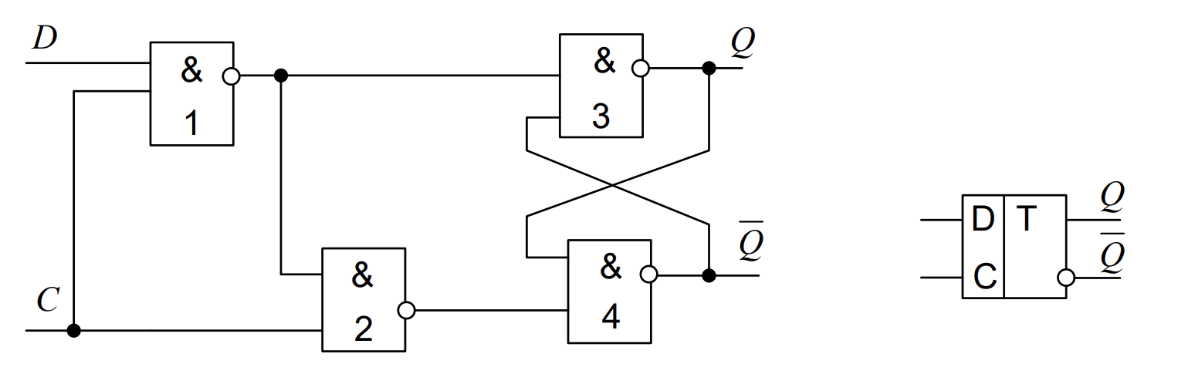

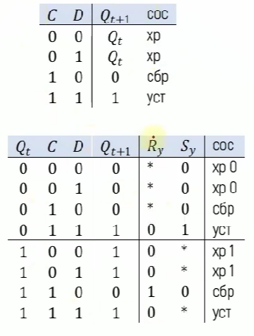

## Что такое DV –триггер?

## Объясните работу DV-триггера.

## Что такое T-триггер? Какова его таблица переходов?

## Объясните работу схемы синхронного RS-триггера со статическим управлением.

## Какова характерная особенность переключения синхронных триггеров с динамическим управлением записью?

Характерной особенностью синхронных триггеров с динамическим управлением записью является то, что прием информационных сигналов и передача на выход принятой информации выполняются в момент изменения синхросигнала на С -входе из "0" в "I" или из "I" в "0", т.е. перепадом синхросигнала. Такой С -выход называется динамическим, причем в первом случае динамический С -вход - прямой, во втором - инверсный. Синхронный триггер с динамическим управлением записью принимает только те информационные сигналы, которые были на его информационных входах до прихода синхросигнала и после него в течение времени, необходимого для переключения триггера и определяемого переходными процессами в нем

## Как работает схема синхронного D -триггера с динамическим управлением записью на основе трех RS -триггеров?

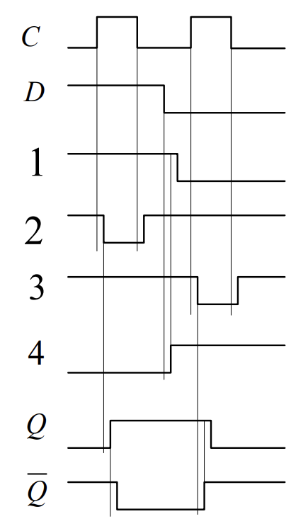

## Составьте временные диаграммы работы синхронного D-триггера с динамическим управлением записью.

## Какова структура и принцип действия синхронного DV-триггера с динамическим управлением записью?

## Составьте временные диаграммы синхронного DV-триггера.

## Объясните режимы работы D-триггера.